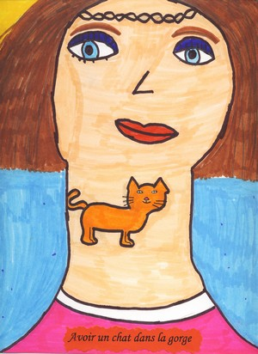 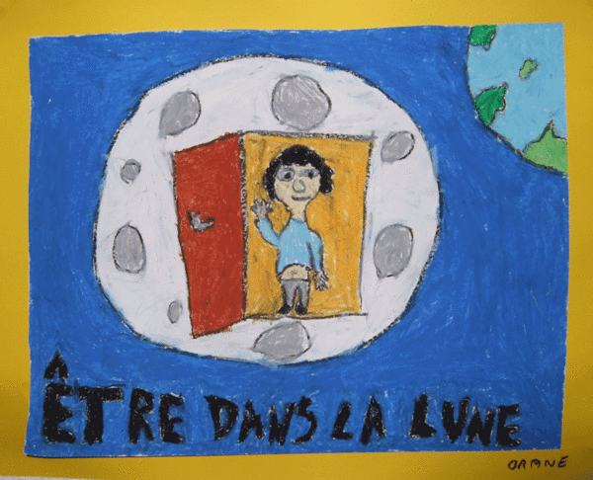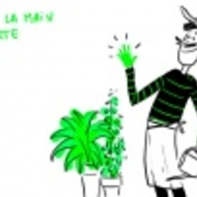 Avoir la main verte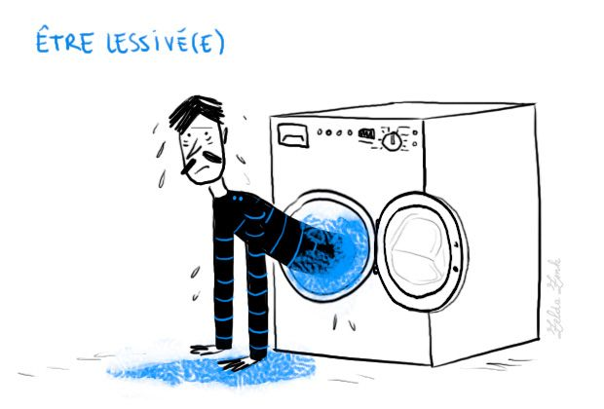
A toi de dessiner : (fais ton choix)
Casser les pieds ou casser les oreilles
Avoir une langue de vipère
Manger sur le pouce
Mettre les pieds dans le plat
Raccrocher au nez
Se voler dans les plumes
Se plier en quatre
Se serrer les coudes
Raconter des salades etc…..

